

Systèmes embarqués

Travaux pratiques

Drone DJI Tello

INITIATION A MEDIAPIPE : SUIVI DE VISAGE SANS DRONE

I – Description du drone

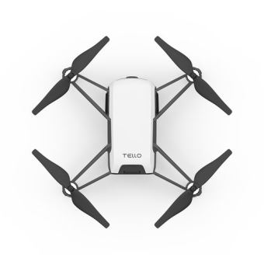

Hélice

Moteur

Caméra

Bouton d’allumage

Port micro-USB

Unité de contrôle

Batterie

II – Description des modules python utilisés

**numpy :** Permet une meilleure manipulation des tableaux

**cv2 :** Donne l’accès au flux vidéo de la caméra de l’ordinateur

**time :** Possibilité d’arrêter le fonctionnement du programme pendant n secondes

**mediapipe :** Offre l’accès à de nombreux outils de détection d’image

**tensorflow :** Permet de reconnaitre des gestes personnalisés

**djitellopy :** Donne l’accès au contrôle du drone

III – Avant de commencer

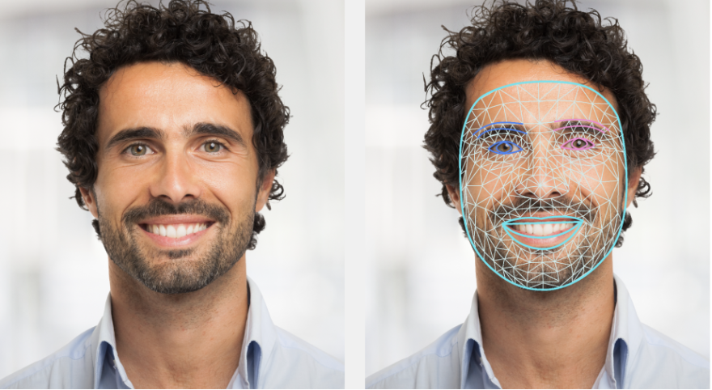Voici comment sont placés les landmarks du visage sur mediapipe.

IV – Mise en place du setup hardware

* Placez-vous dans un endroit lumineux
* Évitez le contre-jour
* Assurez-vous de laisser suffisamment d’espace autour du drone
* Utilisez une batterie chargée complètement
* Allumez le drone
* Connectez-vous au réseau WIFI « TELLO-XXXXXX »
* Vous pouvez maintenant exécuter votre programme

V – Mise en application

1. Complétez le programme « Face_Mesh_sans_drone_a_Completer» afin de permettre la détection et l’affichage du visage.
   * + **Indication :** Utilisez la fonction detect_N_show de « utils_holistics »
2. Exécutez le programme.
3. Quelles sont les différentes manières pour contrôler le drone ?
4. Qu’affiche le programme ?